Studie zu Verteilung von Vermögen: Armes Deutschland
Das Vermögen ist in Deutschland sehr ungleich verteilt. Dies wurde in einer DIW-Studie, die im Juli 2020 veröffentlicht wurde, erneut bestätigt. In einem Artikel in der taz werden wesentliche Ergebnisse dieser Studie zusammengefasst. Quelle: https://taz.de/Studie-zu-Verteilung-von-Vermoegen/!5695974/ erschienen am 15.7.2020 (abgerufen am 28.8.2020)
Vermögen ist in Deutschland extrem ungleich verteilt, zeigt eine DIW-Studie. Die ärmere Hälfte besitzt nur rund ein Prozent des gesamten Nettovermögens.
Generationenübergreifend begehrter Hintergrund: Oldtimer Phantom am Gendarmenmarkt Foto: Karsten Thielker
Wie reich sind die Reichen in Deutschland? Dazu war bisher wenig bekannt. Es gab keine belastbaren Zahlen, sondern nur Schätzungen. Diese Datenlücke hat das Deutsche Institut für Wirtschaftsforschung (DIW) nun geschlossen. Ergebnis: Allein das reichste Prozent, also das oberste Hundertstel, besitzt bereits rund 35 Prozent der individuellen Nettovermögen. Die reichsten zehn Prozent kommen gemeinsam auf 67,3 Prozent der Vermögen.
Da bleibt für den Rest der Bevölkerung nur wenig übrig. Die untere Hälfte der Bundesbürger besitzt nur rund ein Prozent des gesamten Nettovermögens. In konkreten Zahlen: Im Durchschnitt kommen sie auf ein Vermögen von 3.682 Euro. Sie besitzen also im wesentlichen ein Auto – und das war es dann auch schon. „Reichtum“ wird da schnell zu einem relativen Begriff: Man muss nämlich nur über ein Gesamtvermögen von 22.800 Euro verfügen, um statistisch schon zur reicheren Hälfte der Bevölkerung zu gehören.
Die Lage der Unter- und Mittelschichten war schon immer gut erforscht, weil sie regulär an den repräsentativen Erhebungen teilnehmen, die vom Statistischen Bundesamt, von der Bundesbank und vom Sozio-ökonomischen Panel (SOEP) beim DIW durchgeführt werden. Datenlücken gab es hingegen bei den Millionären und Milliardären, weil diese kaum zu bewegen sind, über ihr Vermögen freiwillig Auskunft zu geben. Der letzte Armuts- und Reichtumsbericht der Bundesregierung konstatierte daher frustriert: „Für höchste Einkommen und Vermögen liegen kaum belastbare Daten vor.“
Da im nächsten Jahr erneut ein Armuts- und Reichtumsbericht ansteht, wollte die Bundesregierung die Datenlage verbessern und hat daher das Forschungsprojekt gefördert, dessen Ergebnisse nun publiziert wurden. Die Detektivarbeit war nicht einfach, wie Carsten Schröder vom DIW erklärt: „Im Unterschied zu vielen anderen Ländern gibt es in Deutschland keine Daten aus der Vermögenssteuer, aus denen sich ablesen ließe, wie hoch die Vermögen am oberen Ende sind.“
Um die Spuren des Reichtums zu verfolgen, haben sich die DIW-Wissenschaftler eines Tricks bedient: Unternehmen sind verpflichtet, Informationen über ihre Eigentümerstrukturen zu veröffentlichen. Diese Daten werden wiederum kommerziell von einem belgischen Dienstleister namens Bureau van Dijk gesammelt und ausgewertet. Das DIW konnte daher ermitteln, dass 1,7 Millionen Menschen ihren Wohnsitz in Deutschland haben und mindestens 0,1 Prozent an einem Unternehmen halten. Aus dieser Gruppe wurden 1.956 Haushalte zufällig ausgewählt und intensiv befragt.
Den DIW-Forschern ist es damit erstmals gelungen, die Datenlücke zu schließen, die bei den Vermögen von etwa drei bis 250 Millionen Euro klaffte. Allerdings ist damit noch immer nicht der gesamte Reichtum statistisch erfasst. In Deutschland leben bekanntlich auch Milliardäre. Doch sie schweigen weiter eisern über ihr Vermögen.
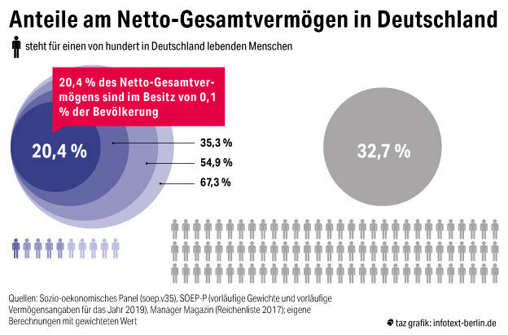
Den DIW-Forschern blieb daher nur, das Manager-Magazin zu konsultieren, das jährlich eine Hitliste der deutschen Vermögen veröffentlicht. Für das Jahr 2017 waren dort rund 700 MillionärInnen aufgeführt, die mehr als 250 Millionen Euro besaßen. Auch sie wurden in die DIW-Auswertung integriert.
Im Gesamtergebnis zeigte sich, dass das reichste Prozent der Bevölkerung rund 35 Prozent des individuellen Nettovermögens besitzt. Bisher war man von „nur“ 22 Prozent ausgegangen. Das reichste Zehntel kommt nun auf 67,3 Prozent, nachdem man zuvor von 58,9 Prozent angenommen hatte.
Etwa 1,5 Prozent der Deutschen besitzt mehr als eine Million Euro. Wenig überraschend handelt es sich dabei meist um Männer, die schon älter sind. Sie sind zudem besser gebildet als der Durchschnitt und oft selbstständig. Meist wohnen sie im Westen; ganze sechs Prozent der deutschen MillionärInnen kommen aus den neuen Bundesländern. Nur 30 Prozent sind Frauen, 14 Prozent haben einen Migrationshintergrund.
Die DIW-Forscher wollen jedoch nicht nur diese nackten Zahlen erheben. Ihnen geht es auch um „dynamische Informationen“, wie Schröder erklärt. Es wurden die kompletten Biographien abgefragt, um zu verstehen, „wie Millionäre ihr Vermögen erworben haben, wie sie es verwenden und wie sie es an die nächste Generation weitergeben“. Dabei zeigte sich: Die MillionärInnen sind zufriedener als die übrige Bevölkerung – egal ob es um Einkommen, Arbeit, Wohnung, Familie oder Gesundheit geht.
Autorin: Ulrike Hermann

